У квітні 2019 року розпочався вже шостий рік збройного конфлікту на Сході України. Шостий рік поспіль велика кількість населення Донецької та Луганської областей стикається з низкою проблем матеріального та соціального характеру, що є наслідком порушення їх основних прав і свобод, зокрема майнових, коли йдеться про численні випадки пошкодження або руйнування їхнього житла.
Pфото: Віолетта Шемет/Норвезька рада у справах біженців (NRC)
ІНФОРМАЦІЙНА ЗАПИСКА
Липень 2019

ОСОБЛИВОСТІ ЦИВІЛЬНО-ПРАВОВОГО МЕХАНІЗМУ ВІДШКОДУВАННЯ ШКОДИ, ЗАВДАНОЇ ВНАСЛІДОК ЗБРОЙНОГО КОНФЛІКТУ НА СХОДІ УКРАЇНИ

Із кожним днем питання щодо необхідності державою вжити заходів соціального захисту щодо цієї категорії постраждалого населення набуває все більшої актуальності. Виплата матеріальної допомоги або вжиття інших заходів компенсаційного характеру є одним із ключових кроків на шляху подолання гуманітарних наслідків цього довготривалого конфлікту, зокрема вирішення житлових проблем постраждалого населення.
Події на Сході України ще на початку 2015 року офіційно визнано надзвичайною ситуацією державного рівня соціального та воєнного характеру, заходи реагування на яку передбачені чинним законодавством України (Кодекс цивільного захисту та інші нормативні акти в цій сфері). Зараз уже існують поодинокі випадки надання грошової допомоги та компенсації особам, житло яких було зруйновано внаслідок бойових дій у Донецькій та Луганській областях. Проте ця практика не носить системного характеру, а органи місцевої влади не мають уніфікованого підходу до вирішення цих питань у межах своїх повноважень. Постраждалі, які зазнали матеріальної шкоди через пошкодження або руйнування свого житла, за відсутності сталого та дієвого позасудового (адміністративного) механізму отримання матеріальної підтримки з боку держави, намагаються захистити своє право
в суді. Кожна особа має право звернутися до суду за захистом свого майнового права, а саме вимагати відшкодування збитків за заподіяну майнову шкоду (ст. 16), тобто скористатися судовим способом захисту свого порушеного права, який не в кожному випадку є ефективним і належним інструментом захисту свого порушеного права.
Склад цивільно-правового порушення є підставою цивільно-правової відповідальності, зокрема у вигляді відшкодування збитків, та включає в себе наступні елементи:
- наявність шкоди/збитків;
- протиправність дій (бездіяльності) заподіювача шкоди;
- причинно-наслідковий зв’язок між діями (бездіяльністю) заподіювача шкоди/збитків та такою шкодою/збитками;
- вина заподіювача шкоди/збитків.

Майже із самого початку збройного конфлікту і до сьогодні, для захисту свого права у суді застосовувався цивільно-правовий механізм відшкодування шкоди, завданої внаслідок такого злочину як терористичний акт. І це не випадково, тому що в таких справах розглядається небезпечна подія, спричинена протиправними діями невстановлених осіб, і це підтверджується відкриттям окремих кримінальних проваджень за фактами пошкодження/руйнування житла як наслідків терористичного акту.
Чинним законодавством України передбачено можливість відшкодування шкоди, заподіяної терористичним актом, за рахунок коштів Державного бюджету України, але з наступним стягненням суми цього відшкодування з осіб, якими заподіяно цю шкоду, в порядку, встановленому законом. Саме це й не суперечить загальним підставам відповідальності за завдану шкоду, а саме ст. 1166 Цивільного кодексу України, згідно з положеннями якої шкода, завдана майну фізичної або юридичної особи, відшкодовується в повному обсязі особою, яка її завдала.
Загальними умовами цивільно-правової відповідальності, окрім наявності самої шкоди, є протиправність діяння (дії або бездіяльності) заподіювача шкоди, причинно-наслідковий зв’язок між таким діянням і завданою шкодою, а також вина особи, яка завдала цю шкоду. Навіть якщо у ході судового розгляду справи вдається довести такі елементи як шкода (1), протиправність дій (2) та причинно-наслідковий зв’язок (3), то встановити вину (4) особи не є можливим. Це обумовлено особливим характером обставин, що склалися на Сході України: бойові дії, під час яких постріли є постійними та хаотичними, а їхні наслідки у вигляді пошкоджень та руйнувань житла не є поодинокими випадками, кожний з яких неможливо розслідувати (а іноді навіть зафіксувати) в рамках окремого кримінального провадження.
Крім цього, відсутність вироку суду в кримінальному провадженні викликає складнощі при доказуванні причинно-наслідкового зв’язку між злочинними діями (вчинення терористичного акту) та завданою шкодою (пошкодження або руйнування житлового будинку). У питанні, чи взагалі мали місце такі дії та чи вчинені вони конкретною особою, результат кримінального провадження (вирок суду або ухвала про закриття кримінального провадження і звільнення особи від кримінальної відповідальності) є обов’язковим для суду, що розглядає справу про правові наслідки дій чи бездіяльності (ч. 6 ст. 82).
Шкоду, що завдано кримінальним правопорушенням, також може бути стягнуто в судовому порядку за результатами розгляду цивільного позову в кримінальному провадженні (ст. 127). Але й у такому випадку під час розгляду справи в рамках кримінального процесу потерпіла особа має право пред’явити цивільний позов до підозрюваної чи обвинуваченої особи, що теж виглядає не зовсім реалістично в умовах збройного конфлікту. Під час будь-якого збройного протистояння дуже складно встановити навіть сторону конфлікту, з боку якої було здійснено постріл, не кажучи вже про можливість встановити особу або осіб, якими його було здійснено (або хоча б заявити про таку підозру). Саме тому слід пам’ятати про те, що майже всі кримінальні справи, відкриті за фактами терористичних актів під час збройного конфлікту, будуть закриті за відсутністю складу злочину (суб’єкта злочину).
Через це цивільно-правовий механізм не є достатньо ефективним не тільки на стадії прийняття самого судового рішення, а й на етапі його виконання. Навіть якщо наполягати на тому, що шкоду, спричинену внаслідок вчинення окремих терористичних актів (по факту – обстрілів/бойових дій під час збройного конфлікту), має бути відшкодовано державою навіть у разі, якщо не встановлено особу (її вину), яка вчинила цей злочин, все одно залишається відкритим питання щодо механізму виконання такого рішення суду. На сьогодні взагалі не існує спеціального закону, який би врегульовував порядок відшкодування шкоди, завданої таким кримінальним правопорушенням як терористичний акт за рахунок Державного бюджету України. Таким чином, ці проблемні аспекти є перешкодою на шляху до захисту свого майнового права в рамках цивільного судочинства.
Також слід звернути увагу на те, що в умовах збройного конфлікту й не тільки, до надзвичайної ситуації можуть також призвести небезпечні події, що можуть бути спричинені протиправними діями або бездіяльністю конкретних осіб, наприклад, посадових осіб органів державної влади або місцевого самоврядування. У таких випадках можуть мати місце всі елементи цивільно-правового механізму відшкодування шкоди, завданої в результаті протиправних діянь суб’єктів владних повноважень. Наочним прикладом цього може стати ситуація, коли посадова особа своїм протиправним діянням, переважно у формі бездіяльності, не здійснила свої повноваження щодо реагування на певну небезпечну подію (лісова пожежа, стихійне лихо тощо), і наслідком саме цієї бездіяльності стала надзвичайна ситуація, тобто постраждалі особи, яким було заподіяно моральну, фізичну або матеріальну шкоду.
Окрему увагу слід приділити випадкам, коли йдеться про об’єкти підвищеної небезпеки, зокрема в умовах збройного конфлікту (вибухо- і вогненебезпечні речовини), які вважаються такими, коли є реальна загроза виникнення аварії та/або надзвичайної ситуації техногенного чи природного характеру (ст. 2). У таких випадках елемент вини у цивільно-правовому механізмі відшкодування може бути відсутнім, тому що згідно із законодавством України² шкода, завдана джерелом підвищеної небезпеки, відшкодовується особою, яка на відповідній правовій підставі (право власності, інше речове право, договір підряду, оренди тощо) володіє транспортним засобом, механізмом, іншим об’єктом, використання, зберігання або утримання якого створює підвищену небезпеку. Особа, яка здійснює діяльність, що є джерелом підвищеної небезпеки, відповідає за завдану шкоду, якщо вона не доведе, що шкоду було завдано внаслідок непереборної сили або умислу потерпілого («презумпція вини»).
З огляду на вищевикладені особливості застосування цивільно-правового механізму відшкодування шкоди, завданої внаслідок збройного конфлікту на Сході України, можна дійти висновку, що використовуваний на сьогодні судовий механізм захисту майнових прав осіб, житло яких було пошкоджено або зруйновано внаслідок збройного конфлікту, не є ефективним способом правового захисту.
Саме тому актуальним є питання щодо використання інших судових та позасудових способів захисту майнових прав цієї категорії постраждалого населення, особливо беручи до уваги той факт, що офіційно антитерористичну операцію було завершено ще у квітні 2018 року, а населення Донецької та Луганської областей все ще продовжує зазнавати великих втрат через пошкодження або повне знищення свого майна. Можливо, одним із дієвих способів судового захисту прав може стати їх звернення до адміністративного суду з вимогою виплатити матеріальну допомогу або грошову компенсацію як постраждалим внаслідок надзвичайної ситуації (позов про визнання незаконною бездіяльність органів державної влади та/або місцевого самоврядування щодо реагування на надзвичайну ситуацію та забов’язання вчинити певні дії, а саме вжити заходів соціального захисту постраждалих, зокрема виплатити матеріальну допомогу, забезпечити житлом, надати грошову компенсацію за зруйноване майно тощо).
Актуальність захисту прав, порушених внаслідок збройного конфлікту на Сході України, у рамках адміністративного судочинства обумовлюється самою природою адміністративного суду як органу адміністративної юстиції. Так, адміністративний суд, на відміну від суду цивільного, покликаний не просто вирішувати спори, а має гарантувати ефективний захист прав, свобод та інтересів фізичних осіб, прав та інтересів юридичних осіб від порушень з боку суб’єктів владних повноважень. Отже, таке завдання адміністративного судочинства відкриває багато можливостей для судового захисту прав осіб, які зазнали матеріальної чи моральної шкоди внаслідок обстрілів. Зокрема, позивачі можуть звертатися до різноманітних суб’єктів владних повноважень, оскаржуючи як дії та бездіяльність, що призвели до завдання шкоди приватній власності, так і дії та бездіяльність, що унеможливили справедливу компенсацію заподіяної шкоди.
Водночас слід звернути увагу на доцільність обґрунтування позовних вимог з огляду на критерії, які закріплені у ч. 2 ст. 2 Кодексу адміністративного судочинства України, відповідно до яких адміністративний суд перевіряє, чи прийнято (вчинено) рішення, дії чи бездіяльність суб’єкта владних повноважень: 1) на підставі, у межах повноважень та у спосіб, який визначено Конституцією та законами України; 2) з використанням повноваження з метою, з якою це повноваження надано; 3) обґрунтовано, тобто з урахуванням усіх обставин, що мають значення для прийняття рішення (вчинення дії); 4) безсторонньо (неупереджено); 5) добросовісно; 6) розсудливо; 7) з дотриманням принципу рівності перед законом, запобігаючи всім формам дискримінації; 8) пропорційно, зокрема з дотриманням необхідного балансу між будь-якими несприятливими наслідками для прав, свобод та інтересів особи і цілями, на досягнення яких спрямовано це рішення (дія); 9) з урахуванням права особи на участь у процесі прийняття рішення; 10) своєчасно, тобто протягом розумного строку. Видається, що за відсутності чіткого законодавчого регулювання порядку виплат компенсацій, посилання на зазначені критерії при обґрунтуванні позовних вимог може бути ефективним рішенням.

Рекомендації NRC:
Центральним і місцевим органам виконавчої влади, а також органам місцевого самоврядування у межах своїх повноважень вжити заходів соціального захисту постраждалих внаслідок збройного конфлікту як надзвичайної ситуації, що за своїми наслідками (кількість загиблих і постраждалих, рівень збитків тощо) набула державного рівня.
Учасникам судового процесу (сторонам, третім особам, іншим зацікавленим особам) у справах щодо відшкодування майнової шкоди, спричиненої внаслідок вчинення терористичних актів під час проведення антитерористичної операції в Донецькій та Луганській областях, звернути увагу на вищезазначені особливості цивільно-правового механізму відшкодування такої шкоди.
Усім зацікавленим особам розглянути питання щодо можливості використання альтернативних судових (адміністративне судочинство) та позасудових (звернення до відповідних органів місцевої виконавчої влади і місцевого самоврядування) способів захисту прав осіб, що зазнали матеріальної шкоди внаслідок бойових дій на Сході України.

Контакти: ua.info@nrc.no
Телефон «гарячої» лінії NRC в Україні: 0 800 302 007
Інформування, консультування і правова допомога на Facebook: https://www.facebook.com/ua.nrc.no/

www.nrc.no | 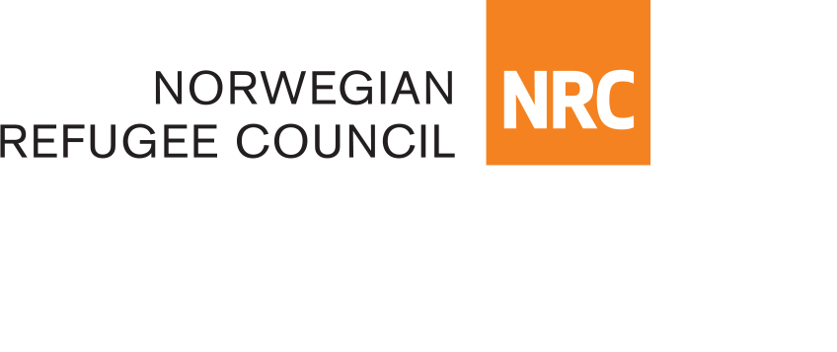

Пропоновану публікацію підготовлено за підтримки Агентства ООН у справах біженців (UNHCR).
За зміст публікації відповідає лише NRC, та вона жодною мірою не відображає офіційну точку зору Агентства ООН у справах біженців.

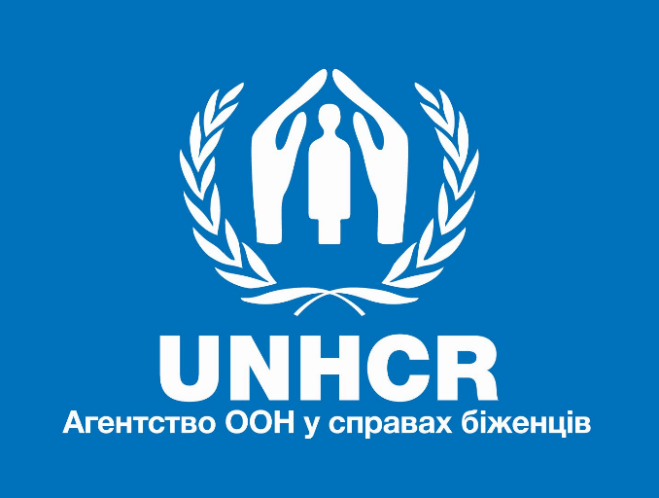

Розпорядження Кабінету Міністрів України «Про встановлення режимів підвищеної готовності та надзвичайної ситуації» № 47-p від 26 січня 2015 року, а також Експертний висновок Державної служби України з надзвичайних ситуацій про рівень надзвичайної ситуації (протокол засідання Комісії № 24-15 від 25 січня2015 року).
Цивільний кодекс України від 16 січня 2003 року, № 435-IV//Офіційний вісник України. – 2003. – № 11. Ст. 461.
Закон України «Про боротьбу з тероризмом» № 638-IV від 20 березня 2003 року.
Цивільний процесуальний кодекс України від 18.03.20014 № 1618-IV//Офіційний вісник України. – 2004. – № 16. – Ст. 1088.
Кримінальний процесуальний кодекс України від 13.04.2012 № 4651-VI//Офіційний вісник України. – 2012. – № 37. – Ст. 1370.
Кодекс цивільного захисту України від 02.10.2012 № 5403-VI//Офіційний вісник України. – 2012. – № 89. – Ст. 3589.
Указ Президента України «Про рішення Ради національної безпеки і оборони України від 30 квітня 2018 року «Про широкомасштабну антитерористичну операцію в Донецькій та Луганській областях» № 116/2018 від 30 квітня 2018 року; листи Служби Безпеки України, Ради національної безпеки і оборони України, Адміністрації Президента України на офіційні запити громадської організації «ДОНБАС СОС» (опубліковано на офіційному сайті організації 25 липня 2018 року).
Кодекс адміністративного судочинства України від 06.07.2005 № 2747-IV//Офіційний вісник України. – 2005. – № 32. – Ст. 1918.

